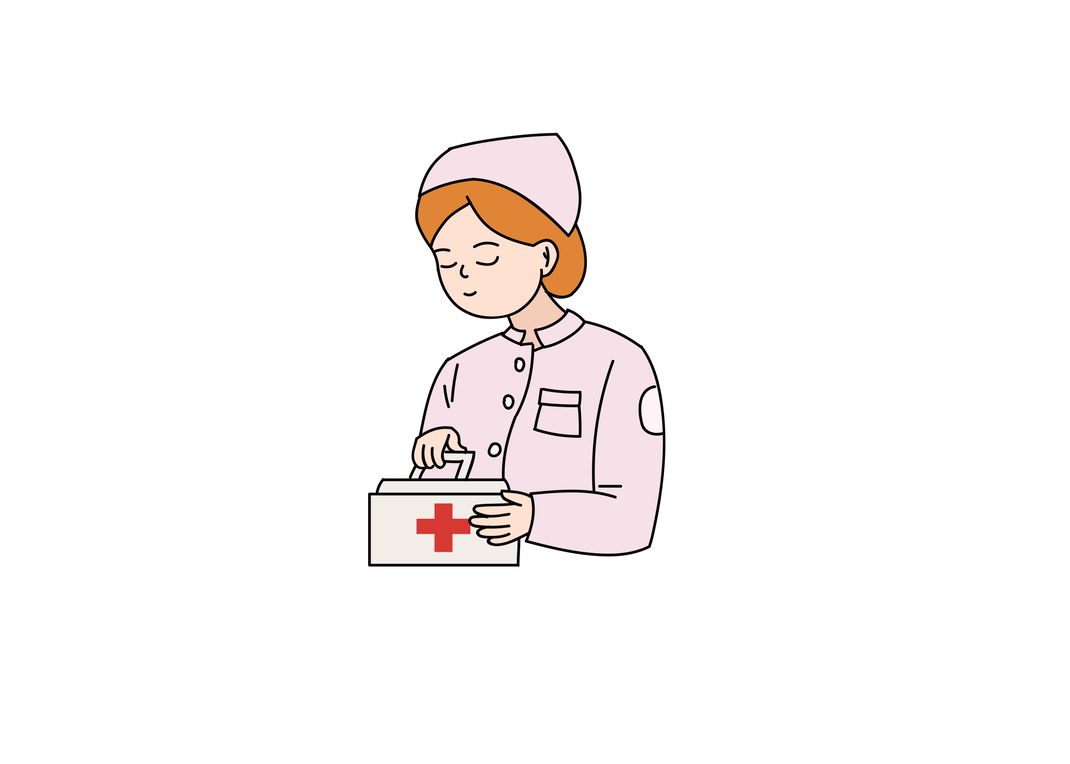4127790

|  |  |
| --- | --- |
|  | 姓 名： 李XX |
| 3636713 | 电 话： XXXXXXXXXX |
| 4629092 | 邮 箱： [XXX@qq.com](mailto:54321@qq.com) |
|  | 求职意向： 临床护士 |





生日：2000.05

电话：12345678901



邮箱：[XXX@qq.com](mailto:54321@qq.com)

住址：湖南省长沙市建设小区



PERSONAL RESUME

**自我评价 /** About Me

**教育背景 /** Education

**工作经历 /** Experience

**2015.9-2019.6 XX医科大学 护理 /本科**

* 主修课程：内科护理学，外科护理学，妇产科护理，儿科护理，基础护理学，急危重症护理，

精神护理学，护理伦理，药理学，护理管理学，老年护理学等

* CET-6：527分,专业成绩一直排名前10名；
* 获得国家励志奖学金，校级甲等奖学金和乙等奖学金分别2次；

**2015.9-2019.6 XX医院 实习生**

* 认真执行门诊医生处方各种针剂的注射，负责出诊及各项医疗器械物品的消毒工作；
* 配合医生处理外伤，及门诊的抢救工作；
* 对院前突发事件的应急处理和门诊输液的输液反应的处理能有条不紊的进行；
* 协助护士长督促各班护士认真执行各个本职工作，严防事故差错的发生；
* 有1年临床护理实习经验。通过大学四年的学习已掌握较为娴熟的临床技能；
* 爱好广泛，喜欢读书，一年坚持看至少50本书并写作10W+字读书笔记；
* 做事认真仔细，拥有较强的组织能力，多次策划组织各类校园实践活动；
* 自主学习能力强，喜欢钻研思考问题，身边同学都认为我是一个思维活跃的人；

**技能证书 /** Skills

* 熟练操作word、Excel、PPT、PS、Illustrator等软件;
* 获得护士资格证、英语六级、计算机二级证书；
* 具有良好的沟通能力和英语读写能力；
* 拥有舞蹈六级证书以及驾照C1；

**李XX** 求职意向：临床护士



尊敬的领导： 　　您好! 　　进行住院医师规范化培训三年，具有丰富的临床经验，扎实的专业知识，能够为病人提供专业的医疗服务。具有良好的学习能力，能够见微知著、发散思维、理论联系实际；具有良好的人际交往能力和沟通能力，能够与病人以及病人家属保持良好的沟通。工作上严谨、细致、踏实，将每一位病人视为家人，给予无微不至的关怀，我热爱医务工作，也愿意继续奉献自己。对待工作认真负责，善于沟通、协调，有较强的组织能力与团队精神；活泼开朗、乐观上进、有爱心。

知识在不断的更新，追求知识是我不变的人生信条。我坚信：贵单位所需要的，正是复合型，创造型的人才，而我，正坚定不移地向这个方向努力着。

尊敬的用人单位领导，我已做好了走向社会，迎接挑战的全面准备。相信在您们的支持下，我会和您所领导的单位一样，直挂云帆济沧海，乘风破浪会有时!

李XX

20xx年xx月xx日

**自荐信**

COVER LETTER

